PHIẾU HỌC TẬP KWL

VI KHUẨN

Họ và tên: .......................................... Lớp: 6...

Con hãy viết ít nhất 3 điều con đã biết và 3 điều con chưa biết (muốn được học) về vi khuẩn vào mục dưới đây.



CON ĐÃ BIẾT

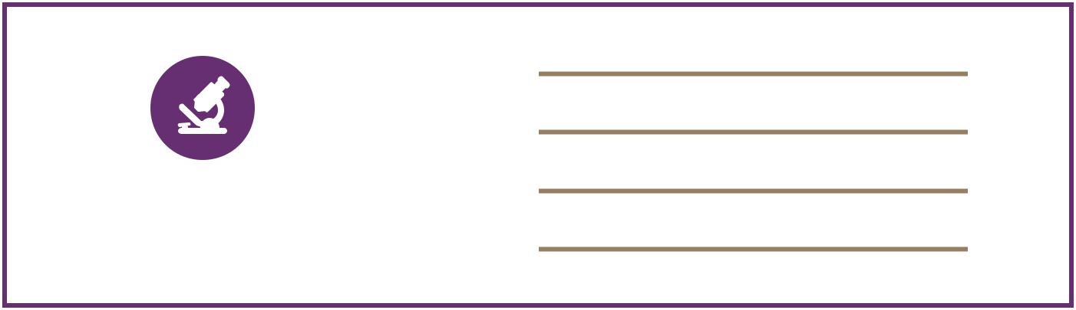

CON CHƯA BIẾT/

MUỐN ĐƯỢC HỌC



CON ĐÃ HỌC ĐƯỢC

TRONG GIỜ HỌC

